Overzicht scriptie

Alex Klein

Momenteel ben ik druk bezig met de literatuurstudie. Hoewel er nog te lezen valt zijn er al wel conclusies en richtingen te bepalen. Ik ben ook voor mezelf duidelijk aan het krijgen wat er moet gebeuren en hoeveel werk daar in gaat zitten. Hieronder een (kort) overzicht van mijn bevindingen en ideeën.

**Cultuur**

Ten eerst heb ik het idee dat Hofstede’s dimensies zich niet goed lenen voor simulatie op het niveau waarop wij werken. Het werk van Solomon en Schell uit 2009 lijkt meer te beloven. Zij vonden zeven dimensies (egalitarianism vs hierachy, group focus, relationships, communication styles, time orientation, change tolerance, motivation/work-life balance). Hoewel een deel lijkt op Hofstede’s conclusies, lijken Solomon en Schell’s dimensies beter te passen bij het niveau beslissingen in ons systeem. Voordeel hierbij is dat time orientation meer lijkt op wat ik vanaf het begin voor ogen had, dan de long vs short-term orientation van Hofstede. Voor vrijwel alle dimensies van Solomon en Schell kan ik wel iets bedenken dat invloed zou hebben op het gedrag van de agents.

Momenteel probeer ik het boek van Solomon en Schell te pakken te krijgen. Hij is nogal prijzig en de UU heeft hem niet, dus ik heb mijn broer gevraagd of hij het boek kan meenemen bij de UvA vandaan.

**Need-Based Activity Generation**

Momenteel lijkt het werk van Arentze veelbelovend. Om dit te laten werken zal het IDSA systeem aangepast moeten worden om meerdere dagen aan te kunnen. Agents zullen needs krijgen die ze kunnen vervullen met activiteiten. Ook zullen gedeelde needs binnen huishoudens bestaan (kan verschil maken bij group focus). Activiteiten worden vervolgens gekozen als de utility functie voor die activiteit boven een bepaalde threshold komt. Dit model houdt (indien volledig geïmplementeerd) rekening met werk, vrije dagen, tijdsdruk en gedeelde activiteiten. Als cultuur in een utility functie kan (waarvan ik denk dat het kan en Frank Dignum vindt van niet) kan dit systeem ook cultuur modellering ondersteunen.

**Sociaal Netwerk**

Aangezien cultuur vooral tot uiting komt bij sociale interactie (de eerste vier dimensies van Solomon en Schell en de eerste drie dimensies van Hofstede zijn alleen van toepassing op sociale interacties), is een verbetering van het sociale netwerk nodig. Momenteel zit er weinig semantiek bij (agents kennen directe familie en hun vrienden en meer niet), dus zal het verbeterde netwerk hier rekening mee moeten houden. Het moet kunnen werken met spatiële (buren) en temporele (afspreken met vrienden) data. Arentze heeft met enkele anderen (waaronder Virginia Dignum) gewerkt aan een combinatie van spatiële en sociale netwerken en hoe die door de tijd bijgehouden kunnen worden, op een manier die lijkt op hoe needs in Arentze’s systeem worden bijgehouden. Hoe het exacte netwerk wordt gemaakt ben ik nog over aan het lezen (wil ik deze week afronden).

Implementatie zal wel een (tijdelijk) spatiële datastructuur vereisen.

**Cultuur Modelleren**

Frank Dignum wees mij op het modelleer werk van Gert Jan Hofstede en hoe hij agents maakt die kennis hebben van cultuur. Zijn modellerin is echter op de schaal van enkele agents (drie in zijn voorbeeld) en werken met het BDI model. Wij werken met 10.000 keer meer agents en het BDI model is dan simpelweg niet computationeel vol te houden.

Daarbij zie ik niet effectief het verschil tussen BDI en een utility functie, aangezien ik voor dit systeem waar BDI mee werkt omschrijven naar een utility functie: Beliefs zijn de kennis over de wereld en het sociale netwerk (de utility functie kan dit gebruiken), Desires zijn de needs van de agent (de utility functie probeert die te minimaliseren) en Intent zijn de al geplande activiteiten (worden hooguit overschreven als de utility functie voor een andere activiteit groter wordt). Ook is het resultaat vergelijkbaar: beide methoden selecteren activiteiten om uit te voeren.

Ik kan me voorstellen de een BDI model een beter overzicht geeft en makkelijker bij te houden is, zoals Frank DIgnum al aangaf. Maar ik denk niet dat dit opweegt tegen de computationele kosten die komen met het BDI.

**Resultaten**

Het is onwaarschijnlijk dat de resultaten van cultuur te zien zullen zijn in onze visualisatie. Wel denk ik dit terug te kunnen vinden in de keuze van activiteiten en hoe de agent kun needs vervullen. Dit zou te plotten zijn en het verschil tussen deze plots van needs/gekozen activiteiten zou dan te verklaren moet zijn met de cultuurstudie (Hofstede/Solomon en Schell). Wat de verwachte resultaten zijn hangt af van welke dimensie(s) ik wil modelleren. Ik hoop twee dimensies te kunnen kiezen en vervolgens Nederland en een ander Europees land dat verschilt op die dimensies te kunnen vergelijken. Ik zal geen andere wereld data gaan maken voor dat andere land en ook niet de bevolking aanpassen. Uiteraard is dit voor een realistische simulatie wel vereist, maar mijn doel is om aan te tonen dat het modelleren van verschillende culturen leidt tot verschillend gedrag en dan zal ik mijn andere variabelen gelijk moeten houden. Anders zou het verschil in gedrag kunnen komen door de andere omgeving of het verschil in populatie opbouw. Daarom vergelijk ik ook met een ander Europees land, aangezien anders de realistische verschillen in omgeving en demografie wel erg groot worden.

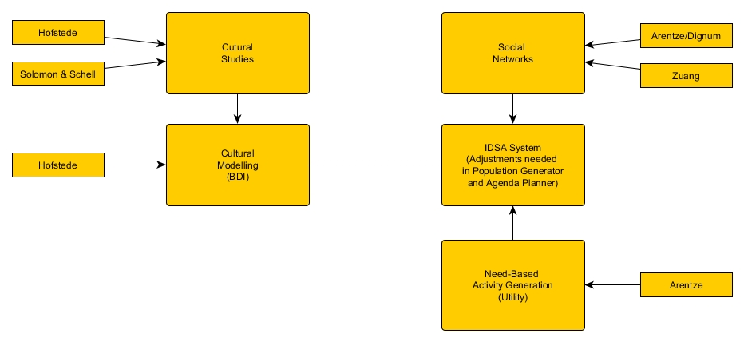

**Onderzoeksvragen**

How do we incorporate culture in activity generation within the IDSA system?

What aspects of culture can be modelled?

How should the social structure among the agents be defined?

How can activities be generated dynamically at run-time?

How can we visualise the added functionalities?

What differences in behaviour of the agents are expected between cultures?

How can we maintain the IDSA functionalities or even improve it?

**Verwachtte Resultaten**

Ik verwacht begin volgende week het werk van Solomon en Schell en aan de hand daarvan kan ik dan kiezen of ik Hofstede of Solomon en Schell ga volgen in het modelleren. Qua dimensies gaat mijn voorkeur uit naar Solomon en Schell, maar ik wil graag de wetenschappelijke waarde van hun werk beoordelen. Solomon en Schell kwam uit in 2009 en verder worden ze eigenlijk niet vermeld in papers of andere werken, maar dat zou ook kunnen omdat ze het pas in 2009 publiceerde en ze tegen een gesettlede theorie van enkele decennia op moeten. Mocht dit geen duidelijkheid geven, dan is mogelijk een tweede gesprek met Pieter van Nispen een goed uitkomst: hij kan mogelijk de wetenschappelijke waarde van Solomon en Schell beter kunnen beoordelen.

Ook hangt van de culutur studie af welke dimensies ik wil gaan modelleren. Op dit moment is mijn bedoeling om een meer sociale (power distance, individualism of masculinity bij Hofstede) en een van de overige dimensies (Uncertainty Avoidance, Long Term Orientation of Indulgence) te modelleren. Dat geeft denk ik een beter idee van wat er mogelijk is. Ik voor elke dimensie wel een rijtje aan mogelijke invloeden op het gedrag en hoe ik die denk te kunnen verwerken, m.u.v. long term orientation.

Om resultaten op te slaan ben ik van plan om elke 10 minuten (of iets meer) gesimuleerde tijd een soort snapshot te maken van het systeem. Dan kijk ik wat de needs van de agents zijn, die ik vervolgens over langere tijd kan gaan plotten. Ook het aantal dat per soort activiteit is gepland kan interessant zijn tussen verschilde culturen, maar het verloop van needs en het gebruik van activiteiten is aan elkaar gelinkt.

**Design**

Momenteel heb ik op papier voor vrijwel alle onderdelen een systeemdesign gemaakt: voor het sociale netwerk, de nieuwe agenda planner, hoe de needs en activities uitgewerkt kunnen worden, dynamische activiteiten en in welke stappen de pre-processor en de simulatie loop werkt. Ook ben ik aan het denken hoe ik dit parallel zou kunnen implementeren, zowel met het oog op het vak Concurrency dat ik nu volg, als wel dat ik het liefst zeven weken wil simuleren en ik niet wil dat dat dagen gaat duren.

Afbeelding hieronder geeft aan wat de verschillende onderdelen zijn en wat er nieuw aan is.

